Начнем издалека. Очень давно в стране были батарейки КБС и такие же квадратные фонарики.
Вот меня как то озадачило- батарейка перестала работать, села, а все на месте.
Батарейка целая- если почитать учебники то все что нужно есть.
И цинковый стаканчик и марганец внутри. Все целое, чего бы им не работать до полного
превращения в хлам- в окись?
Вот тут предложения по зарядке как раз не в тему.
Заряжать не надо. Все исходные электроды и так в наличии.
Просто они поляризовались. Ненужные иончики приклеились на поверхности.
Надо устранить результаты поляризации электродов.
А это как понимаем не совсем зарядка. И здесь не надо совать ЗСЭ.
То есть можно обойтись и малой энергией для восстановления химического элемента.
Опыты с импульсами тока показали интересную картину- если подавать импульс тока и смотреть
при этом за напряжением на батарее, то можно заметить что до 5мкс напряжение не растет,
какой бы большой ток не был. А вот потом начинается плавное нарастание напряжения-
это заряд элемента.
Чисто логически- нам заряд не нужен. поэтому подаем только короткие импульсы по 5 мкс.
Но с большим током. Не будем трогать всю эту электрохимию, но опыт показал
что при этом элемент восстанавливается. Не заряжается- а восстанавливается.
Энергию он будет отдавать от химической реакции электродов- как батарейка.
И эти КБСки дорабатывали раз по 5-10 до полного растворения.
Можно добавить, что есть сейчас приборы на этом принципе, которые восстанавливают
убитые аккумуляторы, но их потом используют как аккумуляторы- то есть с зарядкой.
У нас другая задача- получить из аккумулятора - долгоиграющую химическую батарейку.
Для этого постоянно проводим работу по деполяризации. И при этом потихоньку
отберем полезную энергию, и часть её используем для питания деполяризатора.
Все известные схемы с конденсаторами - полная лажа.
Конденсатор нельзя медленно зарядить без потерь.
И нельзя также без потерь разрядить. В нормальной технике
для этих задач используют всегда индуктивности.
В ней и ток нарастает с нужной скоростью, и возврат энергии
всегда полный, независимо от сопротивления нагрузки.

С чего начать? Начну с транса.
Все по порядку - Берем колечко ферритовое К28х15х9.
Это самый ходовой размер. Сразу предупреждаю- китайские желтые колечки из БП
не пойдут- это не феррит.
Проницаемость может быть от 600 до 3000.
Это потому что мы его не будем гонять по полной петле намагничивания, для экономии
потерь в сердечнике. Поэтому у него запас есть.
Прежде всего делаем зазор. Алмазным отрезным кругом 0,4 мм толщиной получается
зазорчик около 0,5мм. Ну это у кого как руки дрожат.

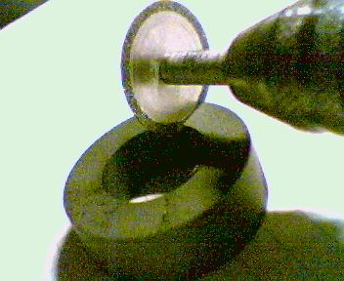

Второе- мотаем обмотки. Первым делом- изоляция, для деда это святое- никогда не мотать
на голое колечко. Лак на проводе поцарапается, напряжение у нас на витках до 500 вольт,
пробьет когда -никогда , обычно в самый ответственный момент.
Берем провод 0,8 - считаем по внутренней окружности должно убраться 60 витков виток к витку.
Начинаем мотать- вот тут пальчики у деда сводит- нет уже былого натягу.
Вот убралось лишь 56. Но у транса запас есть.
И дальше вторичная обмотка- витков должно быть в 10 раз меньше, всего 6, но мотаем
в несколько проводов. Так легче мотать- провод мягче чем один толстый, и лучше связь
обмотки с сердечником. Провод подбираем тоже из условия заполнения внутренней
окружности колечка. Виток к витку в один слой. У меня вот 4 получилось. Их потом запаиваем впаралель уже на плате.
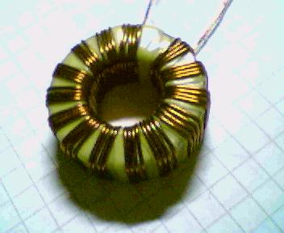

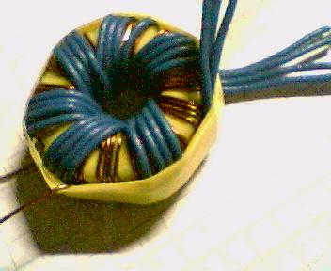

Ну а теперь .. подключаем этот транс в схему.
Ключик у нас- полевой транзистор на ток более одного ампера и напряжение более 400 вольт.
На вход подаем импульс 50мкс более +5 вольт. За это время ток в первичке нарастает до примерно 1 ампера.
При размыкании ключа энергия магнитного поля ищет выход - и находит его через вторичную
обмотку и диод в аккумулятор. Напряжение во вторичке подскакивает до 20 вольт.
Но ток во вторичке по всем трансформаторным правилам получается в 10 раз больше чем в первичке.
При этом понятно что в первичке будет 200в, а с учетом выбросов на паразитных индуктивностях
и до 400. Вот поэтому полевик надо ставить типа IRF 740,840 и т.п.
Ну и ручками не трогать- Индуктивность она простая- ей все равно какое у тебя сопротивление
тела- ток всегда 1 ампер обеспечит. Так что гребень может отлететь.
Схемы то практически нет- одни правила монтажа. Провода питания и земли разнесены
потому что в проводах вторички гуляет сильный короткий импульс и даже на нескольких
сантиметрах прямого провода большая эдс возникает.
На АКБ тоже виден выброс напряжения- до 5 вольт в зависимости от убитости батареи. Поэтому везде ставим еще и фильтры, и для питания схемы, и нагрузки.
Работает схема так- 50 мкс накапливаем энергию, затем 5 мкс отдаем её обратно в АКБ,
и 500 мкс ждем чтобы АКБ переварила, чтобы усвоилось.
Можно и реже подавать импульсы. В практической схеме как раз это надо регулировать.
Если напряжение на АКБ нарастает, а мы не успеваем потребить всю энергию,
тут прыть и надо убавлять.

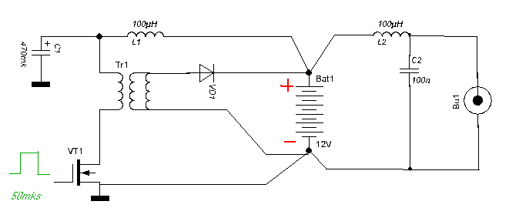

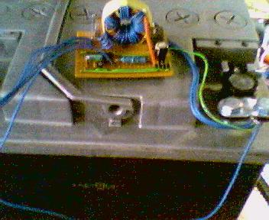

50 мкс идет плюсом, после этого пауза 500 мкс.
50 мкс- ключ открыт- копим энергию.
В это время на вторичке минус- в акк ничего не идет.
И только после закрытия ключа возникает импульс эдс.
5 мкс- отдаем обратно.
И 500 мкс- ждем переваривания.
Ну или 495 если уж быть скурпулезным.

